POPOLDANSKE DEJAVNOSTI ZA OPB 4. RAZRED
5. teden: 7. 12. – 11. 12. 2020

Pozdravljeni učenci 4. razredov!
Zakorakali smo že v peti teden dela na daljavo. Učitelji podaljšanega bivanja smo vam tudi tokrat pripravili popoldanske dejavnosti med poukom na daljavo. Te dejavnosti niso obvezne, bomo pa zelo veseli, če jih boste želeli opravljati v vašem prostem času.

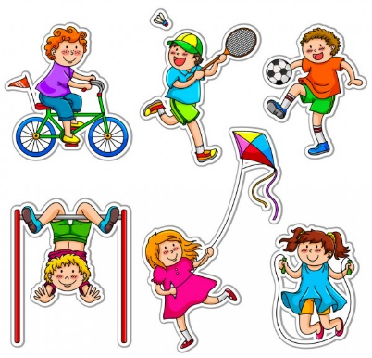

No, pa začnimo!

PONEDELJEK: 7. 12. 2020

• USTVARJANJE
Danes bote izdelali snežinko. Navodila za izdelavo najdete na spodnji povezavi:

https://www.youtube.com/watch?v=_hHluGqV1x0

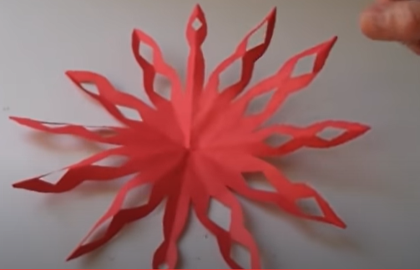
• ŠPORT
Pojdi skupaj s starši na daljši sprehod v naravo. Po nekaj minutah hoje, ko si dobro ogret/a, se ustavite in naredi gimnastične vaje, da se dobro razmigaš.
Nadaljuj s hojo. Med sprehodom naredi 10 stopnjevalnih tekov. To narediš tako, da začneš teči počasi, nato pa vedno hitreje, dokler ne dosežeš največje hitrosti, nato počasi upočasnjuješ tek. Takšen tek naj bo dolg približno 60 do 80 metrov.
Ne pozabi popiti dovolj tekočine.

POBARVANKA:
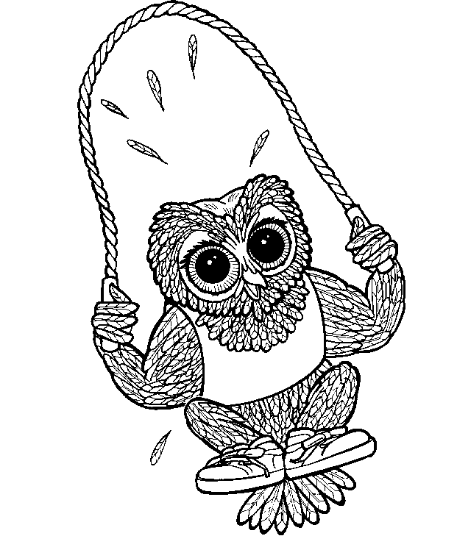
TOREK: 8. 12. 2020

• USTVARJANJE
SESTAVINE:

- 280 g moke
- pecilni prašek
- 3 žlice kakava
- 2 jajci
- 70 g sladkorja
- 60 g masla
- 300g jogurta
- 150 g sladkorja v prahu
- 1 beljak
- Pisani bonbončkov 200g

Pečico segrejemo na 180 stopinj. V vdolbinice pekača za mafine namestimo papirnate modelčke.

V kozici razpustimo maslo in pustimo, da se nekoliko ohladi. V večjo skledo presejemo moko, dodamo polovico pisanih čokoladnih bombončkov, pecilni prašek, kakav v prahu, sol in vse skupaj dobro premešamo.

V manjši skledi rahlo razžvrkljamo jajci, dodamo sladkor, jogurt in stopljeno maslo ter vse skupaj z metlico dobro premešamo. Mešanico vlijemo v skledo z moko in z metlico le toliko premešamo, da se vse sestavine navlažijo.

S testom do treh četrtin napolnimo vdolbinice v pekaču za mafine. Pekač potisnemo v ogreto pečico in na srednji višini pečemo 25 minut, da mafini postanejo zlatorjavi. Pekač vzamemo iz pečice in pustimo mafine, da se nekoliko ohladijo.

Iz sladkorja v prahu in od ene do dveh žličk beljaka naredimo sladkorni led. V manjšo skledico vsujemo sladkor v prahu, mu dodamo beljak in mešamo toliko časa, da dobimo mazavo maso. Ohlajene mafine vzamemo iz pekača in po želji okrasimo s sladkornim ledom ter barvnimi bombončki.

• ŠPORT
Da pouk ne bo preveč naporen, si lahko kar vmes vzameš čas, pogledaš posnetek na spodnji povezavi in zraven telovadiš. Telovadbo lahko ponoviš večkrat na dan, vsaj trikrat. Boš videl/a, kako se boš potem bolje počil/a in lažje delal/a za šolo.
https://youtu.be/oc4QS2USKmk

SREDA: 9. 12. 2020

• USTVARJANJE
Danes bomo izdelali svečnik.
Za izdelavo potrebuješ:
- škarje,
- časopisni papir,
- lepilo,
- kozarec za vlaganje,
- (okrasni trak).

Časopisni papir izreži v velikosti obsega svojega kozarca za vlaganje. Izstriži poljuben motiv (srce, zvezda, krog …). Prilepi ga okoli kozarca. Na zgornji del, pa lahko zavežeš okrasni trak (če ga imaš). Dodaš svečko. To lahko izdelaš kot darilo za prijatelja za božič ali novo leto.

• ŠPORT
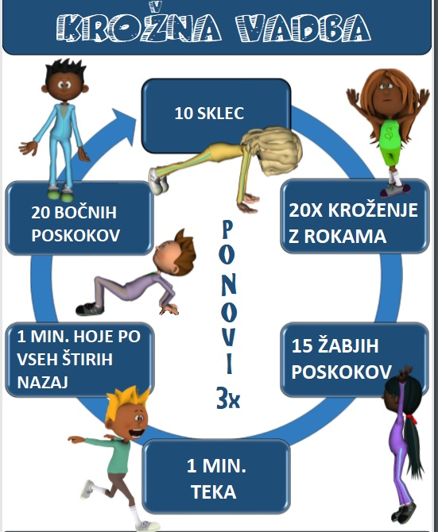

POBARVANKA:

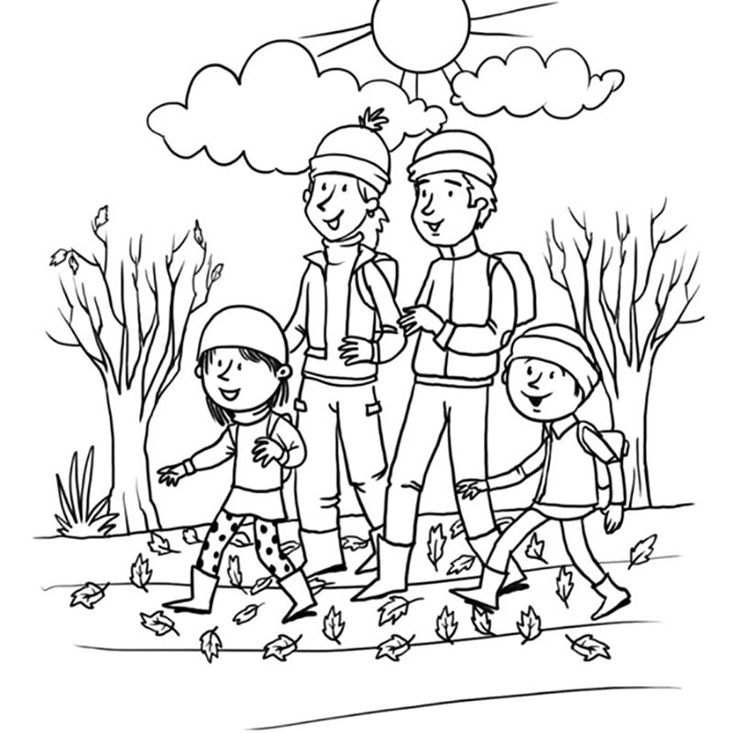

ČETRTEK: 10. 12. 2020
• USTVARJANJE
Danes se bomo naučili ples, ki spremlja pesem: Mi delamo snežaka. Pa veselo na delo! Pesem najdete na povezavi:
https://www.youtube.com/watch?v=ytWH_fczhWo

• ŠPORT
Igra s kartami za remi:

AS POČEPI (10x)
KRALJ LASTOVKA (zadrži 10 sekund)
DAMA POSKOKI IZ LEVE NA DESNO NOGO (10X)
FANT KROŽENJE Z ROKAMI NAPREJ (10X)
10 PREDKLON/ZAKLON (10X)
9 VOJAŠKI POSKOKI (7X)
8 DVIGANJE TRUPA (»trebušnjaki«)
7 TEK NA MESTU (20 sekund)
6 SVEČA (zadrži 5 sekund, ponovi 5x)
5 SVEČA + z nogami voziš »kolo« (15 sek.)
4 IZPADNNI KORAK NAPREJ (zadrži 10 sek.)
3 SKLECA (5x)
2 ZAKLON TRUPA LEŽE (10X)
JOKER POČIVAJ 15 sekund

NAVODILO: iz kupa izvleci karto in poskusi čim bolj pravilno izvesti zgornje naloge. Iz kupa izvleci 10 kart.
Igro se lahko igraš kadarkoli.

PETEK: 11. 12. 2020
• USTVARJANJE
Danes preberite zgodbo:

Nekoč je živel fantek z imenon Jaka v zelo revni družini. Imel je zelo malo igrač in še tiste, ki jih je imel so bile polomljene ali raztrgane saj je vse igrače dobil že ponošene od drugih otrok, ki so se jim odrekli. Jaka je imel v življenju tudi drugače smolo. Starše je izgubil že takrat ko je bil še čisto majhen in zanje je skrbela stara babica, edina sorodnica, ki jo je še imel. Jaka je imel babico zelo rad zato si je želel, da bi lahko oba boljše živela.
Nekega dne je Jaka pod svojim oknom slišal kako se dva pogovarjata. Pogledal je ven in videl dva palčka, ki sta se med seboj pogovarjala. Prvi palček je rekel: » Jaka je že tako veliko pretrpel v življenju, a misliš, da bi mu Božiček izpolnil kako željo, če bi si jo Jaka resnično iz srca zaželel?« »Seveda, bi mu jo, vendar problem je v tem, da Jaka sploh ne ve, da božiček obstaja. Morala bi nekaj narediti, da bi Jaka vedel, kaj mora storiti.« In tako sta se pogovarjala še naprej.
Jaka je še nekaj časa poslušal, nato pa se je odločil, da o tem povpraša babico. Šel je do babice in jo vprašal, kdo je Božiček. Babica mu je povedala, da je Božiček dobri mož, ki otrokom, ki so čez leto pridni, na božični dan izpolni vse želje. Po teh besedah se je Jaka zamislil. Zvečer, ko se je odpravil spat si je rekel, jutri je božični dan, želim si, da bi z babico še dolgo skupaj živela in bila srečna. In tako je zaspal.

Ko se je Jaka drugo jutro zbudil, najprej ni vedel kje je. Vse je bilo drugače. Zbudil se je v lepi topli sobici, ki je bila napolnjena z igračami. Ves vesel je poklical babico.
Ko je babica prišla je bila vsa nasmejana. Bila je vesela, ker je bil Jaka pri svoji želji skromen, saj mu je Božiček zato izpolnil skromno željo ter tudi tisto srčno željo, ki jo je Jaka nosil v srcu. Jaki je rekla, da se takšne stvari zgodijo samo dobrim ljudem in da naj bo še naprej priden in dober otrok.

Jaka pa je bil vesel in neznansko hvaležen Božičku, da mu je izpolnil želje in hvaležen je bil tudi palčkoma, ki sta mu povedala kako naj si uresniči svoje želje. Vendar pa Jaka ni vedel, da sta se palčka samo pretvarjala, saj sta vedela, da ju Jaka posluša pa tudi Božiček jima je naročil naj Jaki olajšata življenje, saj si noben, ki je priden in v mladih letih doživi toliko trpljenja, ne zasluži, da bi celo življenje trpel.
Jaka je bil od takrat naprej še bolj priden in ko je odrasel je odšel v severne kraje, da bi poiskal Božička, se mu zahvalil za lepo življenje in mu pomagal osrečevati še druge otroke prav tako kot je Božiček osrečil njega.
Bodi skromen in pošten pa boš vedno srečen v življenju!

Ti je bila zgodba všeč? Sedaj pa nariši svojo srčno željo za božička.

• ŠPORT
POLIGON IZ STOPAL IN DLANI
- Pripravi si 15 navadnih listov (lahko je tudi časopis, karton,…).
- Na podlago si obriši stopalo in dlan (nekaj levih in nekaj desnih).
- Podlago zalepi na tla ter si naredi poligon.
- Tekmuj (lahko s bratcom/sestrico, starši, sam s seboj – meri si čas).

PRIMER:

POBARVANKA: 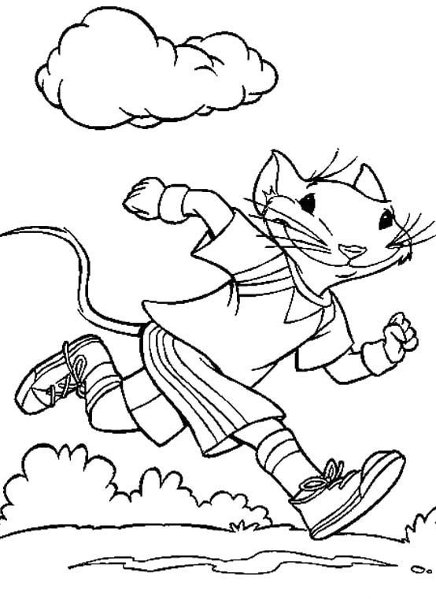
TO JE BILO VSE ZA TA TEDEN!

Za vas zbrala in uredila: Barbara Marinšek

